GUÍA DE PRÁCTICA DE LABORATORIO
PERÍODO ACADÉMICO | 2024-2S
ASIGNATURA | BIOQUIMICA CLINICA |  | SEMESTRE: | TERCERO |  | PARALELO: |  | A
NOMBRE DEL DOCENTE | ROSA ELISA CRUZ TENEMPAGUAY
FECHA | Martes, 16 de diciembre de 2024
NÚMERO DE PRÁCTICA | 11 | HORA: | 07h00-10h00 |  | DURACIÓN: |  | 3h
NOMBRE DE LOS ESTUDIANTES | GRUPO 1 |  |  | GRUPO 2
 | GRUPO A  - ALENCASTRO LOZANO DIANA ELIZABETH  - ALTAMIRANO COCA EDWIN PATRICIO  - ANDRADE TENESACA MERILYN VIVIANA  - AYMACAÑA RODRIGUEZ SHIRLEY MICAELA  - CATOTA SANGO HECTOR OMAR  - ELIZALDE ZAMBRANO BIANKA MARIELA  - IPIALES IRUA LILIANA CAROLINA  - MINAGUA MULLO LENIN ALEXANDER  - TINOCO ESPINOZA ANAHELA YERALDIN  - YUCAILLA ATUPAÑA AIDA VANESA  GRUPO B  - ALBAN GUEVARA ALISON FERNANDA  - ASQUI MANYA FERNANDA ELIZABETH  - BONIFAZ PINDUISACA LIZBETH CAROLINA  - HUILCA BASTIDAS ESTEFANNY ABIGAIL  - LEMA GUEVARA LILIANA MISHELLE  - PILLAJO LATA MARIA CAROLINA  - PULLAY DAQUILEMA LUIS FREDDY  - QUEZADA GUAMAN NIURKA ABIGAIL  - SAILEMA SAILEMA EVELYN ARACELY  - TISALEMA PANIMBOZA VANESSA ABIGAIL |  |  | GRUPO C  - CHAFLA RODRIGUEZ EDGAR RAUL  - LEMACHE BONILLA JEIMSON JOEL  - MALAN AZOGUE ARIEL SEBASTIAN  - MARTINEZ YAMASQUE MISHEL SAMARA  - OLEAS OLEAS MONICA ISABEL  - SAMUEZA FARINANGO MELANY NICOLE  - SINCHE ARROBA SEBASTIAN ISMAEL  - SOLIS SANCHEZ DOMENICA MONSERRATE  - YUPA ALMENDARIZ JHEIMY LISBETH  - ZURITA CARRILLO BRYAN SMITH  GRUPO D  - ALTAMIRANO IDROVO MAURICIO ALEJANDRO  - CARRILLO ZURITA KERLY MELISA  - CASTILLO SARANGO MARIA JOSE  - CHAGLLA CRIOLLO JUAN ANDRES  - CUCAS TABANGO VANESSA ESTEFANYA  - ENCALADA PALA ARLETH YELENA  - LLAMUCA TOMALA RONNY FERNANDO  - MARQUINA AMON CARMEN LUCIA  - MURILLO QUIMI MELANIE DEL ROCIO  - TAPIA HERRERA JENNIFER ESTEFANIA
LUGAR DE LA PRÁCTICA | Laboratorio E201
TÍTULO DE LA UNIDAD | Diagnóstico de laboratorio en trastornos del metabolismo de Proteínas y enzimas
TEMA DE LA PRÁCTICA | Determinación de albumina en suero sanguíneo
RESULTADO DE APRENDIZAJE.
Predice los trastornos del metabolismo de proteínas y enzimas, a través de la ejecución de procedimientos, métodos y técnicas bioquímicas manuales y automatizadas, para efectuar un adecuado diagnóstico de laboratorio.
OBJETIVO GENERAL | Determinar la concentración de albúmina en suero sanguíneo
Objetivos específicos | - Identificar el método de análisis utilizado en la determinación.  - Calcular la concentración de albumina en una muestra de suero humano y compararlo con los valores referenciales.  - Correlacionar los resultados obtenidos con la importancia biomédica.  - Expresar los resultados obtenidos en unidades del Sistema Internacional

FUNDAMENTO TEÓRICO:
DETERMINACIÓN CUANTITATIVA DE ALBÚMINA: VERDE BROMOCRESOL
FUNDAMENTO DEL MÉTODO COLORIMÉTRICO
La albúmina se combina con el verde de bromocresol a pH ligeramente ácido, produciéndose un cambio de color del indicador, de amarillo verdoso a verde azulado proporcional a la concentración de albúmina presente en la muestra ensayada (1).
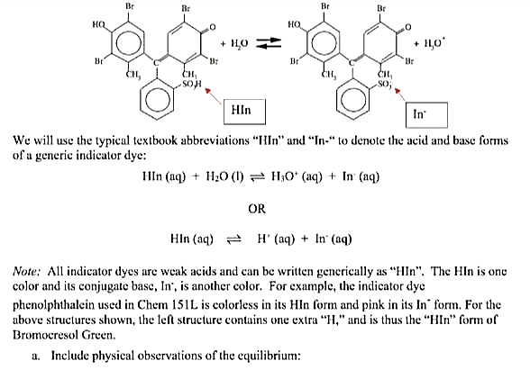

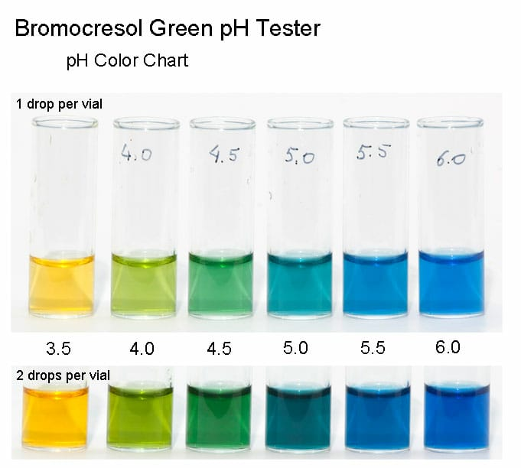
Indicador de pH: sustancia que permite medir el pH de un medio, Habitualmente, se utilizan como indicador a sustancias químicas que cambian su color al cambiar el pH de la disolución. ​El cambio de color se debe a un cambio estructural inducido por la protonación o desprotonación de la especie.
SIGNIFICADO CLÍNICO
La albúmina es una de las más importantes proteínas plasmáticas producidas en el hígado. Entre sus múltiples funciones se incluye nutrición, mantenimiento de la presión oncótica y transporte de sustancias como Ca⁺⁺, bilirrubina, ácidos grasos, drogas y esteroides. Alteraciones en los valores de albúmina indican enfermedades del hígado, desnutrición, lesiones de la piel como dermatitis, quemaduras severas o deshidratación. El diagnóstico clínico debe realizarse teniendo en cuenta todos los datos clínicos y de laboratorio.
VALORES DE REFERENCIA: 3,8 a 5,1 g/dL, estos valores son orientativos. Es recomendable que cada laboratorio establezca sus propios valores de referencia.
CARACTERÍSTICAS DEL MÉTODO: la prueba es lineal hasta 7 g/dL. Si la concentración es superior al límite de linealidad, diluir la muestra 1/2 con ClNa 9 g/L y multiplicar el resultado final por 2.
INTERFERENCIAS: bilirrubina hasta 110 mg/L, hemoglobina hasta 1 g/L y lipemia hasta 10g/L, interfieren. Se han descrito varias drogas y otras substancias que interfieren en la determinación de la albumina.
CONSERVACIÓN Y ESTABILIDAD: todos los componentes del kit son estables hasta la fecha de caducidad indicada en la etiqueta, cuando se mantienen los frascos bien cerrados a 2-8ºC, protegidos de la luz y se evita la contaminación durante su uso. No usar reactivos fuera de la fecha indicada. Indicadores de deterioro de los reactivos: - Presencia de partículas y turbidez. - Absorbancia (A) del blanco a 630 nm ≥ 0,40.
MUESTRAS: suero o plasma libre de hemólisis1: Estabilidad 1 mes a 2-8ºC o 1 semana a 15-25ºC.

MATERIALES Y MÉTODOS
Equipos | Materiales |  |  | Reactivos
- Espectrofotómetro para leer a 546 nm.  - Centrifuga | - 1 Pipetas de 10-100 y 100 -1000 µL + puntas  - 10 Tubos de ensayo pequeños completamente limpios y secos  - Temporizador, parafilm, gradilla, calculadora (individual) |  |  | - Verde bromocresol pH 4,2 - 0,12 mmol/L  - Patrón primario acuoso de Albúmina 5 g/dL  - Agua destilada  - Solución salina
PROCEDIMIENTO / TÉCNICA:
Simular o ejecutar el procedimiento que a continuación se describe
- El reactivo y patrón están listos para su uso.
- Ajustar el espectrofotómetro a cero frente a agua destilada.
- Pipetear en una cubeta
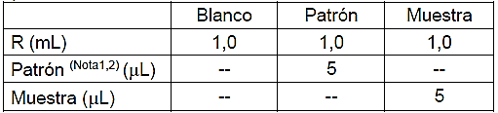

- Mezclar e incubar 5 min de 20-25ºC.
- Medir la absorbancia de la muestra y del estándar, frente al blanco de reactivo, antes de los 30 minutos.

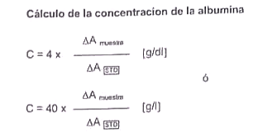
- Factor de conversión: g/dL x 144,9 = µmol/L
RESULTADO (Gráficos, cálculos, etc.)
(Se refiere a lo ejecutado en la práctica)
OBSERVACIONES
CONCLUSIONES
RECOMENDACIONES
BIBLIOGRAFÍA
- Henry J. El Laboratorio en el Diagnóstico Clínico. Madrid, Marbán. 2005
- Human Diagnostics. Albúmina Verde bromocresol. Colorimétric. 2016 [citado 02 diciembre 2024].
Mgs. Ximena Robalino |  | Mgs. Rosa Elisa Cruz | Mgs. Franklin Ramos
DIRECTORA DE CARRERA |  | DOCENTE | RESPONSABLE DEL LABORATORIO

